Вспоминая фильмы про советскую армию

Я солдат, мама (1966)
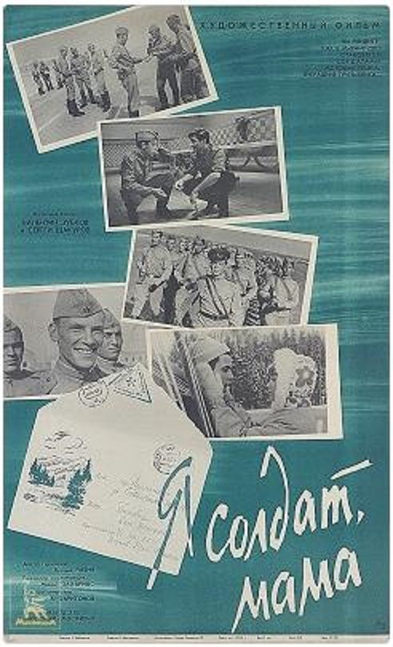 Опытный старшина столкнулся с трудным, упрямым и неподдающимся дисциплине новобранцем. Потребовалось немало времени и усилий, чтобы молодой солдат сам понял необходимость воинской службы…

Поединок в горах (1967)
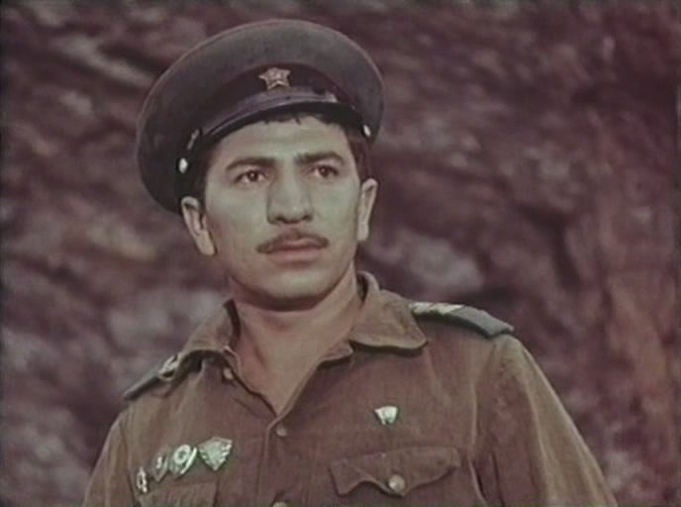
Молодой пограничник сержант Фаррух любит Ижран — девушку из соседнего села. Отец Ижран не верит в серьёзность намерений юноши и запрещает дочери встречаться с ним. Но увидев Фарруха в деле, при задержании нарушителей границы, он меняет свое отношение к пограничнику.
Фаррух преследует нарушителя. Обвал загоняет обоих в ущелье. Нарушитель рассказывает о своей жизни, и сержант узнает в нем отца, которого считал погибшим на фронте…

Нейтральные воды (1968)
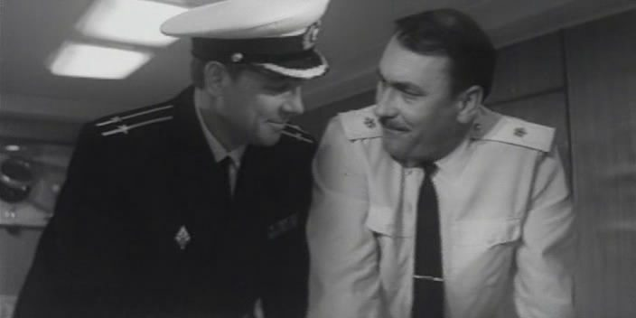
О героическом подвиге экипажа крейсера «Горделивый», благополучно выполнившем задание советского командования по пресечению провокаций в нейтральных водах.

Выстрел на границе (1970)

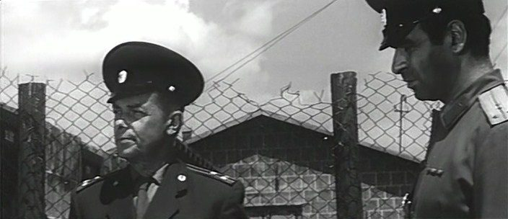
Действие фильма происходит на одной из отдаленных застав южной границы, где разбирается весьма странное дело: пограничник Ашот Терзян на чужой территории убил собаку. По ходу объяснений своего вполне достойного поступка (Ашот спасал от собаки мальчика) молодой пограничник дал понять своему руководству, что на той стороне готовится переход границы. При этом никаких точных доводов и обоснований не предъявил. Нарушение границы было обнаружено через несколько дней. А вскоре Ашот и сам заметил на вокзале человека, которого совершенно отчетливо видел на другой стороне во время злополучного приключения с собакой.

На дальней точке (1970)
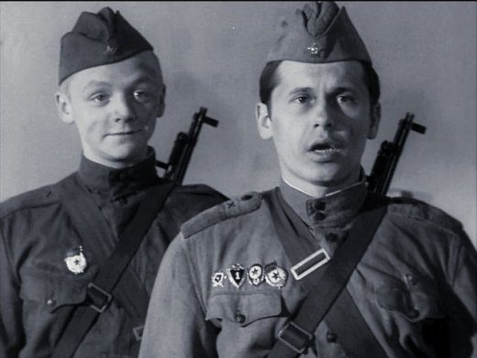
Герой фильма — солдат последнего года службы, ефрейтор Гвоздев.

Лето рядового Дедова (1971)
Рядовому ракетного дивизиона Дедову, старшина поручает ответственное задание — заготовку сена для лошади. Так молодой солдат прибывает в колхоз, где попадает в сугубо женский коллектив, не ведая того, что встретит здесь девушку своей мечты. Искромётный юмор и солдатская смекалка помогает Дедову, не только выполнить поставленную задачу, но и отличиться в проводимых армейских учениях.

Офицеры (1971)
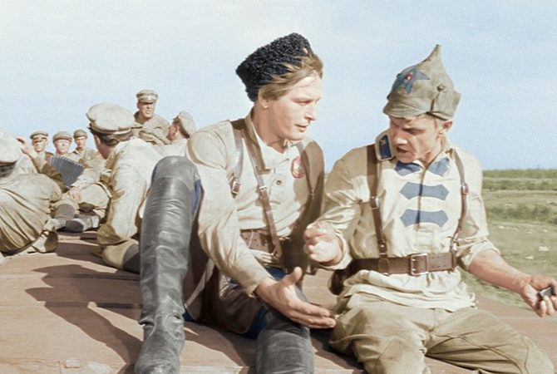
Фильм — о любви к Родине, к жизни… И, конечно, к женщине. Герои — боевые товарищи — несмотря на все превратности судьбы, хранят верность дружбе, долгу, офицерской чести. Им пришлось пройти сквозь множество испытаний, сквозь сражения гражданской и Отечественной, но они остались такими, как в юности. И даже «любовный треугольник» не может этого изменить…
Действие этого фильма охватывает довольно большой период — с двадцатых по 70-е годы. В центре внимания авторов жизнь всего одной семьи — Алексея Трофимова, в первых кадрах фильма юного курсанта, а в конце — убеленного сединами генерала, жены его Любаши, их сына Георгия и, наконец, внука Ивана. Но фильм нельзя назвать просто семейной хроникой. Помимо принадлежности к одной семье, у героев есть еще одна особенность, роднящая их друг с другом. Все они военнослужащие. И военнослужащие не просто по необходимости, по стечению обстоятельств, но и по призванию, которому они верны до конца и которое, как эстафету, передают своим детям и внукам.
Именно профессия героев и является, по замыслу авторов, драматургическим стержнем фильма. Она, эта профессия, формирует характеры, взгляды, мировоззрение, определяет логику движения сюжета, сосредотачивая внимание авторов на тех узловых моментах жизни героев, когда особенно ярко и очевидно проявляется их призвание, их еще с детских лет усвоенная привычка считать себя воинами Советской Армии, их гордость за свою профессию — профессию защитников Родины.
Многие члены съёмочной группы сами прошли через войну. В сцене, когда после возвращения Алексея из Испании жена видит у него след от ранения на спине, он настоящий — Юматов был ранен во время Великой Отечественной войны
По сюжету фильма внук Трофимовых — Иван — выбрал службу в ВДВ. Этот факт в сценарий фильма был внесён по рекомендации В. Ф. Маргелова. Кадры учений ВДВ также были внесены по инициативе В. Ф. Маргелова

Тайник у Красных камней (1972)
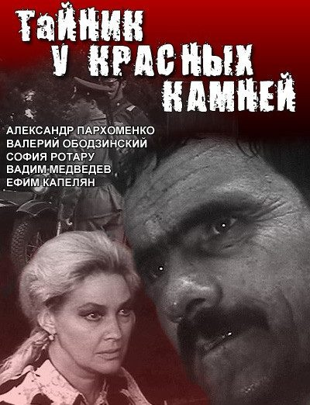
Телесериал. Агент иностранной разведки Мирсаид, попав к советским пограничникам, по приговору суда направляется в колонию строгого режима. Ему удается скрыть местонахождения тайника, где хранится план-карта. Вскоре границу успешно переходят новые агенты — Лойнаб и Гулям. Их цель проста: навестить Мирсаида в колонии, узнать местонахождение тайника и взять спрятанную карту. Чекисты предоставляют им пока полную свободу действий.

Небо со мной (1974)
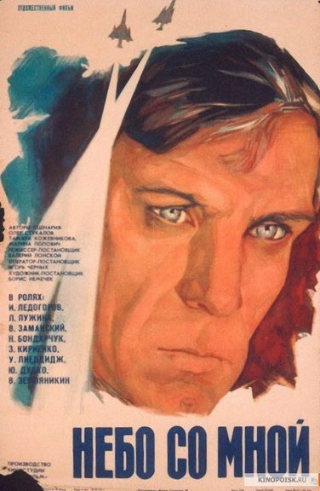
Широкоформатный фильм о летчиках-испытателях послевоенного времени.
Великая Отечественная война. Во время воздушного боя погибает летчик Иван Клинов (Игорь Ледогоров). Его друг Грибов после окончания войны женится на Наде (Лариса Лужина) — женщине, которая раньше любила Клинова.
Но, оказывается, Иван Клинов не погиб, а попал в плен. Он не искал встречи с Надеждой, зная о её замужестве.
Иван мечтает летать, и Надежда с Грибовым помогают ему вернуться в авиацию.

Между небом и землей (1975)
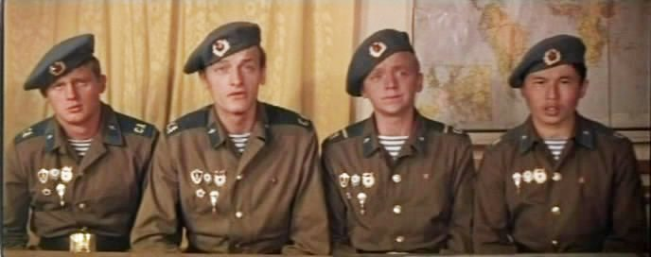
Бесшабашному парню Симиону Куку пришло время идти служить в армию. Попав в воздушно-десантные войска под начальство неравнодушного к музыке старшины Петро Головко, который организовывает вокальное трио «Синева», названное так по начальным буквам его участников: молдаванина Симеона, армянина Нерсеса и русского Василия. И вот настал день, когда в военную часть должен приехать новый музыкальный руководитель, оказавшаяся очаровательной девушкой Сашей. Кто бы мог предположить, что после службы Симион вернется домой с симпатичной невестой…

Весенний призыв (1976)
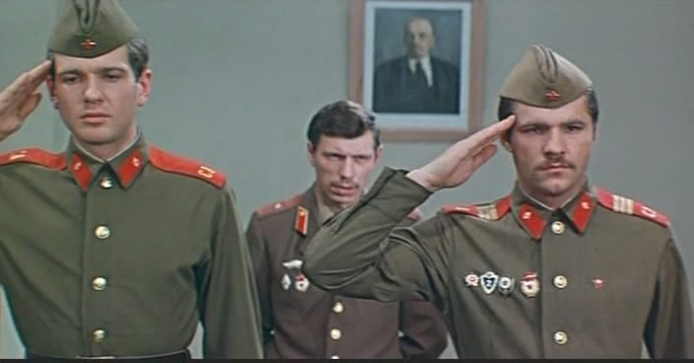
Научить призывников азам солдатской науки поручили сержанту Карпенко. И не ошиблись. Его прирожденные педагогические способности и опыт победили недоверчивость, ироничность и хитрость новобранцев.

В зоне особого внимания (1977)
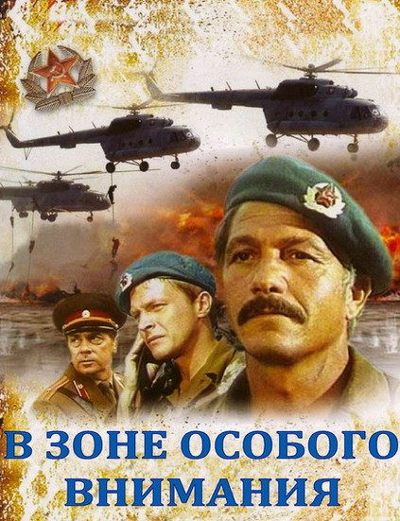
Готовятся большие военные учения. Командир гвардейского полка ВДВ направляет в тыл «врага» три разведдиверсионные группы для обнаружения и захвата замаскированного командного пункта «противника». Срок исполнения — двое суток, а точнее: два дня и две ночи. Разведчики выполняют задание в условиях, максимально приближенных к боевым…

Гарантирую жизнь (1977)
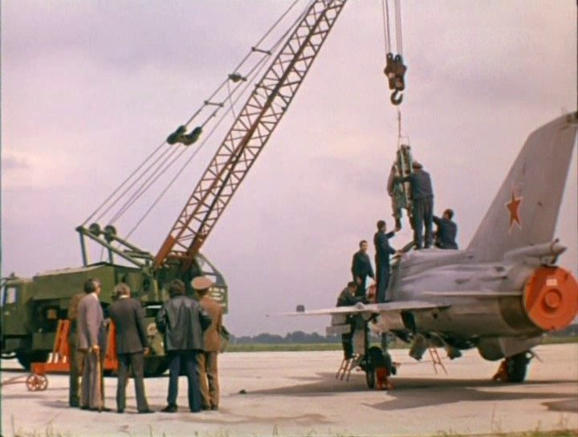
Фильм состоит из четырех историй: «Первая любовь», «Жена», «Дело» и «Мама».
Все они рассказаны близкими инженера Дмитрия Радкевича, погибшего во время испытаний парашютов и катапультных систем. Каждая открывает новые грани этого скромного и убежденного в своих взглядах человека.

Пограничный пёс Алый (1979)
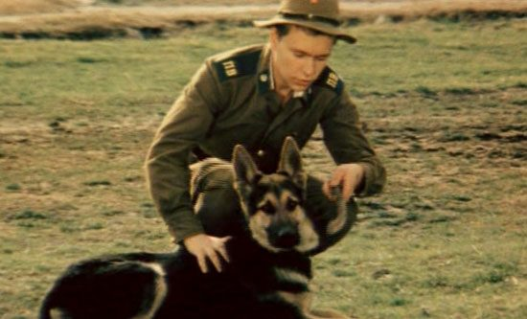
Приключенческий фильм по рассказам Ю.Коваля о воинах-пограничниках.
Новобранец Леша Кошкин получил щенка, выучил Алого в школе собаководства всем премудростям и приступил к выполнению обязанностей пограничника.
Точка отсчета (1979)
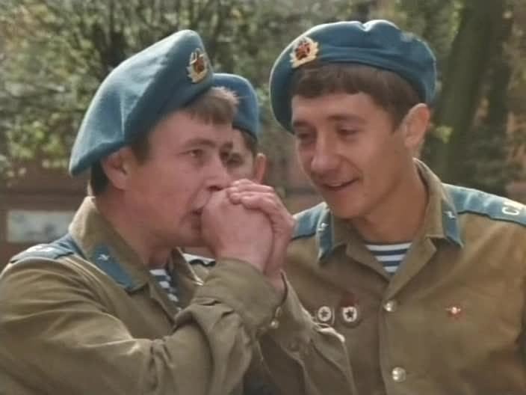
Бывший хулиган, от природы наделённый прекрасными физическими данными, стал безоговорочным лидером среди призывников. Очень скоро он добился звания младшего сержанта, и ему доверили отделение. Но когда наступили боевые учения, блатной лидер оказался беспомощным и бесполезным в достижении общей цели.
Приз за лучший военно-патриотический фильм на XIII Всесоюзном кинофестивале в Душанбе (1980).

Алые погоны (1980)
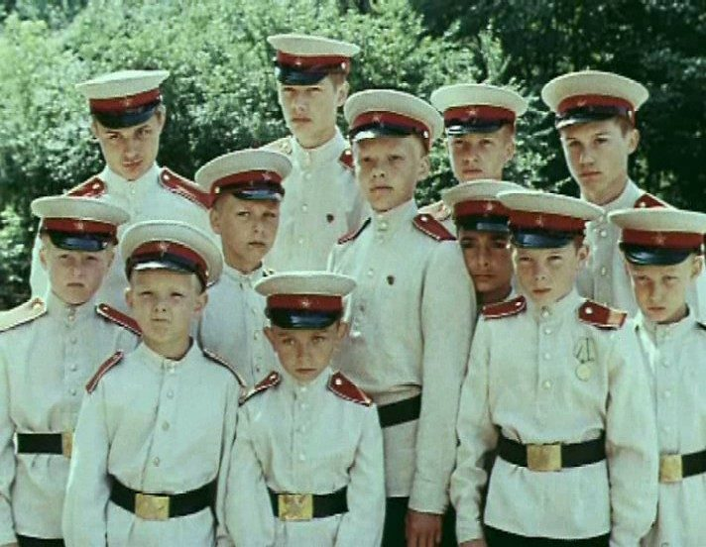
Телесериал по мотивам одноименного романа Б. Изюмского. О судьбах воспитанников суворовского училища, достойно принявших эстафету от своих командиров в годы Великой Отечественной войны, и о сегодняшнем дне Советской Армии, формировании характеров, воспитании мужества молодых воинов.

Право на выстрел (1981)
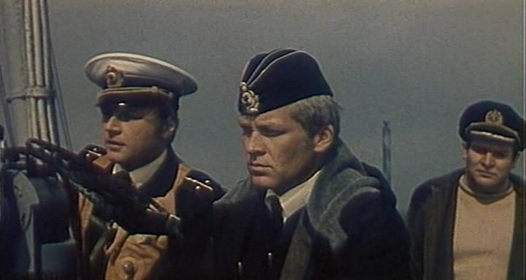
Пограничный сторожевой корабль, которым командует Алексей Никитин, обнаруживает неправомерные действия иностранных рыболовецких судов в наших территориальных водах. Опытный командир разгадывает планы противника и начинает преследовать замаскированное под краболова разведывательное судно…

Нежность к ревущему зверю (1982)
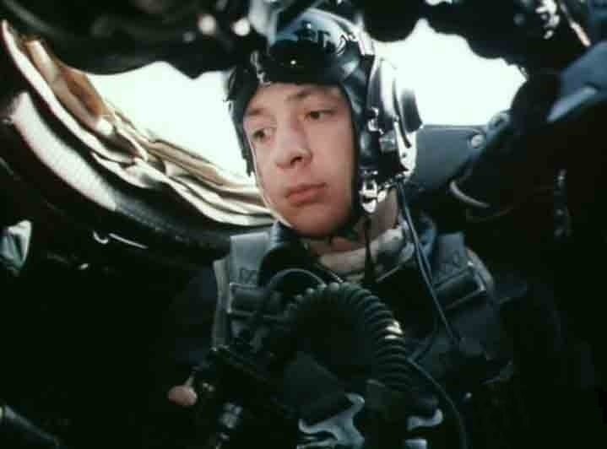
Телесериал. Экранизация романа Александра Бахвалова. В основе сюжета рассказ-интервью, данный журналисту летчиком-испытателем Боровским. Испытания нового реактивного самолета, психология человеческой жизни, проблемы и радости жизни летчиков — все это тесно переплетено в фильме.

Дело настоящих мужчин (1983)
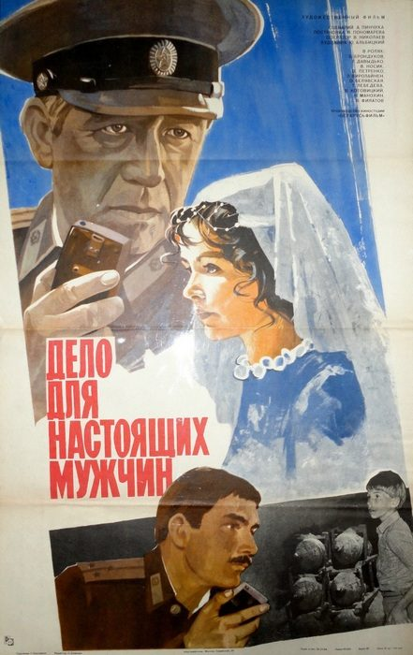

Приказано взять живым (1984)
